|  |  |  |  |
| --- | --- | --- | --- |
|  | **Муниципальное бюджетное общеобразовательное учреждение**  **«Основная общеобразовательная школа № 68»**  650032, город Кемерово, улица 4-я Цветочная, дом 47  E-mail.: [school68.kmr@mail.ru](mailto:school68.kmr@mail.ru)тел. 8(3842)65-44-33   |  |  | | --- | --- | |  |  | |

**ПРОЕКТ**

**«ТЕАТРАЛЬНАЯ СТУДИЯ - СВЯЗУЮЩАЯ НИТЬ»**

**Волонтерский отряд МБОУ «ООШ№68» РУКИ ДОБРА»**

**Директор школы: Боброва О.В.**

E-mail.: [school68.kmr@mail.ru](mailto:school68.kmr@mail.ru)тел. 8(3842)65-44-33

**Руководитель проекта:** Кузьмицкая Любовь Петровна,

[Lybkuzmic@yandex.ru](mailto:Lybkuzmic@yandex.ru) тел. 8-923-600-4161

**Запрашиваемая сумма:** 840 643рублей

**Общий бюджет проекта: 900 000 рублей**

**Сроки реализации проекта:**11.05-30.11.2022г.

**География проекта:** г. Кемерово, Заводский район,МБОУ «ООШ№68», ДЦДО им. В.Волошиной

**Краткое содержание проекта.** Создание театральной студии «Чароит» при совместном участии «серебряных» волонтеров и волонтеров школы «Руки добра», активистов школы и музея «Исток». В процессе работы студии реконструируются праздничные обряды, традиции народной культуры, создаются спектакли по авторским и народным сказкам.

**КЕМЕРОВО**

**2022**

**ВВЕДЕНИЕ**

Школа №68 г. Кемерово является единственным культурным центром частного сектора поселка Южный. Поблизости нет досуговых центров, парков, нет спортплощадок, отвечающих современным требованиям. Количество жителей согласно социального паспорта составляет 10 тысяч человек. Наш проект предусматривает дальнейшее развитие школьной театральной студии, к работе в которой привлекаются молодые и «серебряные» волонтеры, активисты музея, общественность нашего микрорайона.

Наш проект работает в рамках национальных проектов России, по направлениям: «Образование», «Активное долголетие» и «Культура».

В настоящее время одним из важнейших условий, характеризующих социальную защищенность ветеранов войны и труда, является понятие «качество жизни». Первоначально оно считалось социологической категорией, которая выражает качество удовлетворения людей материальными и культурными потребностями. Однако, в последнее время оно приобрело социально-психологический смысл, помогающий более точно оценить воздействие внешних параметров на состояние ветеранов.

Работа по улучшению качества жизни ветеранов Великой Отечественной войны и пожилых людей в нашем частном секторе поселка Южный проводится путем реализации социально значимых мероприятий, которые проходят на базе школы №68. Людям в почтенном возрасте бывает сложно адаптироваться, поэтому появление новых друзей и увлечений для них являются жизненно важными. В этом году мы объединили «серебряных» волонтеров с членами волонтерского отряда «Руки добра» школы № 68, сохранив название, списочный состав волонтеров увеличился с 16 до 35 человек за год.

Отряд волонтеров «Руки добра» школы №68 занимается поисковыми работами, принимает активное участие в проведении мероприятий, в конкурсах, работает в тесной связи с «серебряными» волонтерами, а те, в свою очередь, передают детям свои знания и делятся опытом. Координирует работу руководитель школьного музея «Исток» Кузьмицкая Любовь Петровна.

В Концепции духовно-нравственного воспитания российских школьников «Гражданин и патриот» указано, что «современное российское общество должно быть нацелено на воспитание таких качеств личности, как патриотизм, гражданственность, служение Отечеству, лояльность государству, уважение к своей истории, культуре и традициям народа». Воспитывать такие качества Гражданина и Патриота помогут наши «серебряные» волонтеры, которые также обретут уверенность в своей необходимости обществу, подрастающему поколению.

Работу нашего музея, школы и волонтерского отряда «Руки добра», «серебряных» волонтеров следует рассматривать, как комплекс мероприятий, направленных на пропаганду здорового и безопасного образа жизни среди школьников и населения частного сектора п. Южный, привлечение внимания общественности к проблемам сохранения культурного наследия народов, населяющих наш край, сохранение традиций и обычаев. Культурному общению людей разных поколений способствует наша театральная студия.

Особенностью нашего проекта является его пролонгирование во времени, а именно, работа театра не остановится на окончании реализации проекта.

**Цель проекта:**

Развитие театральной студии на базе МБОУ «ООШ № 68», с привлечением в его работу участников волонтерского отряда «Руки добра» и жителей микрорайона.

**Задачи проекта:**

1. отремонтировать помещения, выделенные для театральной студии;
2. подготовить репертуар и соответствующие костюмы, декорации;
3. расширить театральную труппу;
4. провести подготовленные театрализованные представления, в соответствии с календарным планом запланированных мероприятий.

**Достижение цели и решение поставленных задач** будет осуществляться посредством музейной работы, к которой будут привлечены волонтеры школы отряда «Руки добра», волонтеры «серебряного» возраста. Поэтому мы решили в рамках проекта на базе музея «Исток» развивать театральную студию «ЧАРОИТ», деятельность которой направим на популяризацию в среде школьников народных традиций, культуры, памяти о героическом прошлом края и страны в целом. Это поможет в формировании исторической памяти, чтобы дети России берегли и преумножали богатства нашей Родины, уважали живущий народ и его традиции.

Развитие театральной студии будет направлено на сохранение культурного наследия, популяризацию волонтерства и добровольчества, даст импульс для дальнейшей творческой деятельности в рамках работы школьного музея и образовательного процесса.

**Реализация проекта** будет проходить в 3 этапа:

**1этап**– организационный (11.05.2022 – 12.09.2022)

* ремонт и оснащение помещений, выделенных для театральной студии;
* подготовка репертуара, костюмов и декораций;
* кастинг в театральную труппу.

**2 этап**– подготовительная работа для выступления театральной студии (13.09.2022 – 30.10.2022)

**3 этап** – торжественное открытие и проведение театрализованных представлений для широкой публики (30.10.2022- 01.12.2022).

**Партнеры проекта:** ЦДОТ им. Веры Волошиной, Кемеровский городской Совет ветеранов, депутат городского совета Помощников А.Е., фонд «Город42».

**Целевая аудитория:** школьники, пенсионеры, «серебряные» волонтеры, жители города.

**Способы распространения информации о проекте:** сайт, брошюры, листовки, акции, заметки в СМИ.

**В грантовых конкурсах ранее не участвовали, принимаем участие впервые.**

**Ожидаемые результаты:**

Развитие театральной студии и привлечение «серебряных» волонтеров даст возможность соприкоснуться с прошлым, осмыслить настоящее через сценические образы. Музей, располагающий документами и наглядными материалами, дает мотивацию выбора направления деятельности, что является одной из форм вовлечения детей и пожилых людей в социальную активность на данный момент, даст возможность адаптации в социуме, формирования гражданской позиции, становления активным гражданином, патриотом, лидером. В результате реализации проекта мы получим:

- улучшение социальной обстановки района;

- создание условий для культурного досуга школьников и жителей микрорайона;

-вовлечение детей в общественно полезную деятельность;

- создание презентаций, видеороликов для распространения информации о традициях, обычаях, культуре народов, населяющих Россию;

-удовлетворение потребностей в общении, развитие творческих способностей;

**-**в результате проекта будет привлечено к волонтерскому движению около 200 человек;

-предполагаемое количество участников театральной труппы -20 человек;

-количество участников интерактивных представлений -1000-1200 человек;

-планируемое количество представлений 30-35, предполагаемое количество зрителей каждого представления -30-40;

**-**расширится географический охват (музей «Исток» и театральная студия «Чароит» будут выезжать со своими работами, выставками и экскурсиями в другие населенные пункты Кузбасса: село Ягуново, Пионер и др. населенные пункты);

**-**будет охвачено более 200 одиноко проживающих и немобильных инвалидов и ветеранов микрорайона;

**Конечные результаты**.

Таким образом, основным результатом проекта будет развитие театральной студии как площадки взаимодействия и взаимообогащения поколений, основанном на культурном наследии народов Кузбасса.

**Предполагаемые затраты и источники финансирования.**

Положительная сторона проекта состоит в том, что помещение есть, необходимо только привести его в рабочее состояние, отремонтировать и оснастить необходимым оборудованием, что потребует определенных финансовых затрат. Формирование костюмного фонда и создание декораций, несложные работы, связанные с ремонтом будут выполнены своими силами. Затраты, связанные с технической стороной демонстрации проекта, частично будут покрыты школой.

**Результаты проделанной работы**

**волонтерского отряда «Руки добра» за 2021-2022гг.**

1. Отряд состоит из 35 человек: 19 человек молодежи 5-9 классов и 16 волонтеров серебряного возраста (ветераны).

За отчетный период волонтерами проведены акции, Уроки города, Уроки мужества, встречи с интересными людьми, праздничные мероприятия и другие полезные и добрые дела. Волонтерский отряд принял участие в городском конкурсе « Молодежь против наркотиков», «История создания музея», «История школы». Проведено 8 акций добра, 5 акций Памяти,11 экологических акций,

* Акция «Помоги собраться в школу» охвачено 20 малообеспеченных семей (8 ранцев с канцтоварами, школьная форма -3, 4 детей – простые ранцы с тетрадками.)
* Акция «Дари тепло души своей»:

- изготовили и разнесли открытки (в количестве 20) ветеранам педагогического труда и детям войны;

- провели концертную программу в доме престарелых и инвалидов;

- связали и сшили 15 игрушек из экологически чистых материалов для ГБУ «Мариинский реабилитационный центр для детей и подростков с ограниченными возможностями»;

- изготовили и подарили 12 ковриков в дом престарелых.

* Акция «Память»- приняли участие в вахте Памяти
* Провели акцию помощи бездомным животным «Помоги хвостику» и для приюта собак «У Валентины».
* Встречи с участниками и детьми войны-3
* Акция «Ветеран живет рядом» - посетили 14 ветеранов, поздравили с Днем пожилого человека, с Днем Победы, с Юбилеем.
* Акция «Живая открытка»
* Акция «Посади дерево» высажено- 28 саженцев (21 сосна, 1 дубок, 2 куста сибирского миндаля).
* Акция «Зеленая планета» - оформлены 3 клумбы, где высадили более 200 цветов в виде буквы Z.
* Акция «Вторая жизнь вещам» - собрали и раздали вещи для инвалидов и остро нуждающимся жителям.
* Акция «Чистая планета»- провели десант на берег р.Кур-Искитимка, очистили от мусора береговую часть.
* Акция «Чистые берега Евразии» - чистили берег реки Камышинки
* Акция «Экодвор»: собрали и сдали отработанные батарейки, пластиковые бутылки, вещи и макулатуру.
* Акция «Всероссийский день окружающей среды»
* Акция «Зеленая весна 2022»
* Акция «Марафон зеленых дел»
* Акция «Зеленая планета»
* Акция «Живи, родник»
* Акция «Берегите лес от пожара» - провели конкурс на лучший рисунок.
* Приняли участие в проведении 5 Уроков Города, 2 Уроков мужества
* «Правила ПДД» провели 1 интерактивную игру, 3 беседы в начальных классах.
* Акция «Ромашка», участие в Международном дне борьбы с туберкулезом - раздали памятки в количестве 20 штук среди сверстников.
* Провели мероприятия и мастер – классы к Дню матери, Дню пожилого человека
* Акция «Письмо водителю» - написали и раздали 25 писем.
* Беседы и игры по экологии - 3

1. Итоги: Работа волонтерского отряда отмечается в VK и на сайте школы, по экологическим акциям и уборке снега освещалась в СМИ, 6 волонтеров, активных участников патриотических мероприятий и акций награждены администрацией района.
2. Волонтерский отряд принимал участие в конкурсах.

**КАЛЕНДАРНЫЙ ПЛАН ПРОЕКТА**

**«ТЕАТРАЛЬНАЯ СТУДИЯ - СВЯЗУЮЩАЯ НИТЬ »**

|  |  |  |  |
| --- | --- | --- | --- |
| **№п/п** | **Мероприятие** | **Срок исполнения** | **Исполнитель** |
| 1. | Поиски и закупка материалов, ремонт и подготовка помещения | 11.05-12.09.2022 | Кузьмицкая Л.П.,  Потапова Е.Б.  Смирнова Е.А. |
| 2 | Предполагаемые мероприятия:  - Осенние традиции  - Представление народного кукольного театра Петрушки  - Народные традиции начала зимы, вечерки.  - День зимнего солнцестояния  - Рождество, рождественские традиции  - Театрализованная постановка по мотивам народной сказки «Снегурочка»  - Музыкальная постановка по народным сказкам севера | 13.09-31.10.2022 | Члены студии, волонтеры, актив музея |

**СМЕТА ПРОЕКТА**

**«ТЕАТРАЛЬНАЯ СТУДИЯ - СЯЗУЮЩАЯ НИТЬ»**

|  |  |  |  |  |
| --- | --- | --- | --- | --- |
| **Статьи сметы** | **Запрашиваемые средства** | **Вклад заявителя** | **Средства других источников** | **Общие расходы** |
| **Строительные материалы для костюмерно-гримерного помещения** |  |  |  |  |
| 1.Штукатурная смесь (5.9х3.3х3.0)х2стены | 11 000 |  |  |  |
| 2.Гипсокартон водостойкий для туалетной комнаты (2.9х1.75) | **7440** |  |  |  |
| 3. Пол цементный заливной 5.9х3.3 | **25 233** |  |  |  |
| Унитаз, раковина | **10 000** |  |  |  |
| 4.Зеркало (150х0.55) | **1 425** |  |  |  |
| 5.Освещение  -кабель ВВГнг(А)LSLTx 3х1.5 | **28794** |  | **+** |  |
| 5.Шкаф для костюмов встроенный 3.3х0.5 |  |  | **+** |  |
| 6.Стулья 2 шт | **5 298** |  |  |  |
| 7.Батарея чугунная-2шт. |  | **+** |  |  |
| 8.Водоэмульсионка | **6 196** |  |  |  |
| 9.Смеситель | **1 354** |  |  |  |
| 10.Кисти, валики | **1 922** |  |  |  |
| 11. направляющие и фурнитура для отделки стен санузла | **15 840** |  |  |  |
| 12. Работа по заливке пола, отделке стен гипсокартоном, штукатурке стен | **50 000** |  |  |  |
| 13. Материалы для изготовления декораций | **50 000** |  |  |  |
| 14. Занавес | **12 000** |  |  |  |
| 15.Костюмы(материалы, фурнитура) | **50 000** |  |  |  |
| 16. Реквизит | **20 000** |  |  |  |
| 17. Расходные материалы (канцелярия, салфетки, мыло, туалетная бумага, одноразовые стаканчики для воды) | **18 000** |  |  |  |
| Итого |  |  |  | **314502** |
| **Строительные материалы для зрительного зала** |  |  |  |  |
| 1.Штукатурная смесь для выравнивания стен и потолка (5.97х12.7х3.0) | **20787** |  |  |  |
| 2.Краска водоэмульсионная | **120874** |  |  |  |
| 3.Доски для подиума 40мм каркаса (4.0х3.0х0.5) | **36000** |  |  |  |
| 4. 1 Пропитка для дерева  4.2 Краска для пола | **400**  **6244** |  |  |  |
| 5.Замена деревянных окон на пластиковые:  -демонтаж 4 окон  -установка 4 окон | **120000** |  |  |  |
| 6.Свет  -выключатель 6шт.  -розетки двойные 5шт.  -светильники матового света 3 шт. | **346х6=2076**  **532х5=2660**  **5700х3=17100** |  |  |  |
| 7. Стоимость  строительных работ,  требующих  соответствующей  квалификации | **200000** |  |  |  |
| 8.Итого | **326141** |  |  |  |
| Общая сумма | **840643** |  |  |  |

**ИНФОРМАЦИЯ О ЗАЯВИТЕЛЕ**

|  |  |  |
| --- | --- | --- |
| **1** | Полное наименование организации заявителя | **Муниципальное бюджетное общеобразовательное учреждение**  **«Основная общеобразовательная школа № 68»** |
| **2** | Руководитель организации | Боброва Ольга Викторовна |
| **3** | Юридический адрес организации | 650032, город Кемерово, улица 4-я Цветочная, дом 47  E-mail.: [school68.kmr@mail.ru](mailto:school68.kmr@mail.ru)тел. 8(3842)65-44-33 |
| **4** | Фактический адрес организации, удобный для переписки, контактная информация(телефоны, факс, электронная почта) | 650032, город Кемерово, улица 4-я Цветочная, дом 47  E-mail.: [school68.kmr@mail.ru](mailto:school68.kmr@mail.ru)тел. 8(3842)65-44-33 |
| **5** | Ф.И.О., должность в организации руководителя проекта, его адрес, телефоны, место работы, образование | Кузьмицкая Любовь Петровна, руководитель музея «Исток», 650032г.Кемерово, улица Журавлевская, 42  8-923-600-4161  бразование высшее |
| **6** | Другие исполнители проекта(Ф.И.О., должность по проекту, профессия, образование) | Смирнова Елизавета Александровна, руководитель проекта, зам.по воспитательной работе, высшее  Потапова Екатерина Борисовна, зам.директора по АХЧ |
| **7** | Банковские реквизиты организации-грантозаявителя: | |
| ИНН | 4205017651 |
| Номер расчетного счета | 20396У09110 |
| Точное название банка-получателя | Отделение Кемерово банка России//УФК по Кемеровской области-Кузбассу г. Кемерово |
| Корреспондентский счет банка | (ЕКС):4010281074530000032 |
| БИК | 013207212 |
| **8** | Паспортные данные руководителя проекта (Ф.И.О., дата рождения, серия, номер паспорта, кем и когда выдан, место жительства) | Кузьмицкая Любовь Петровна, 26.12.1951 г., паспорт: 7600 499394, выдан ОВД Центрального района г. Читы 11.02.2002 г., место жительства г. Кемерово, ул. Журавлевская , 42 |

**ПРИЛОЖЕНИЯ**

1. Место положение школы 68
2. Копия свидетельства о госрегистрации
3. Копия свидетельства о внесении в единый госреестр юридических лиц,
4. Копия Устава
5. Справка территориального органа налоговой службы об отсутствии задолженности по налоговым платежам в областной бюджет

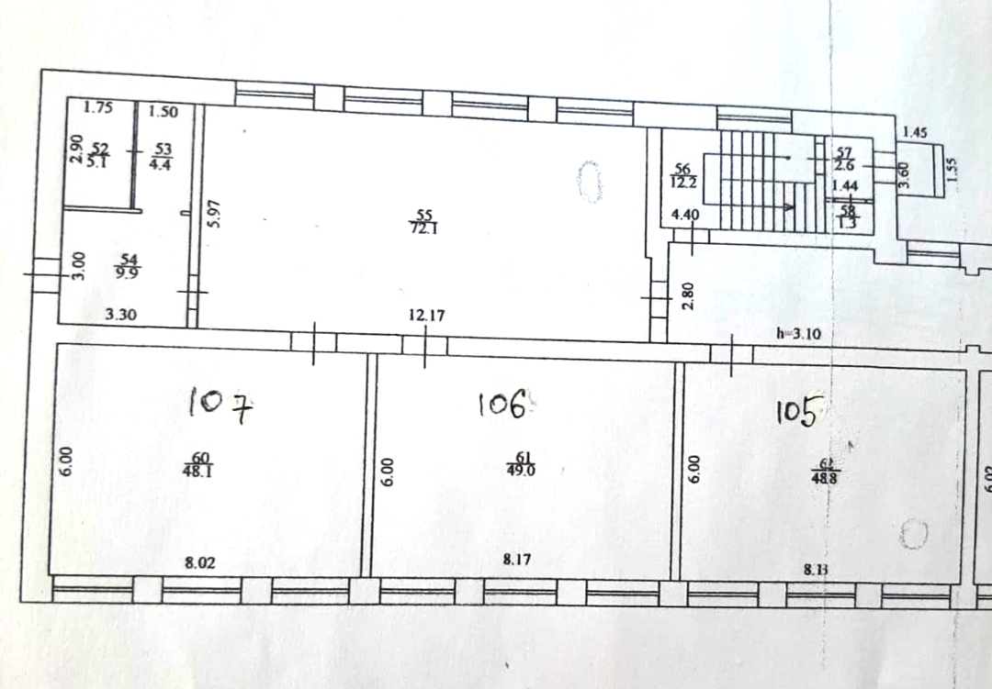

Зал для зрителей

костюмерная

Рисунок 1

План расположения костюмерно-гримерного помещения, подиума и зрительного зала

Приложение 1

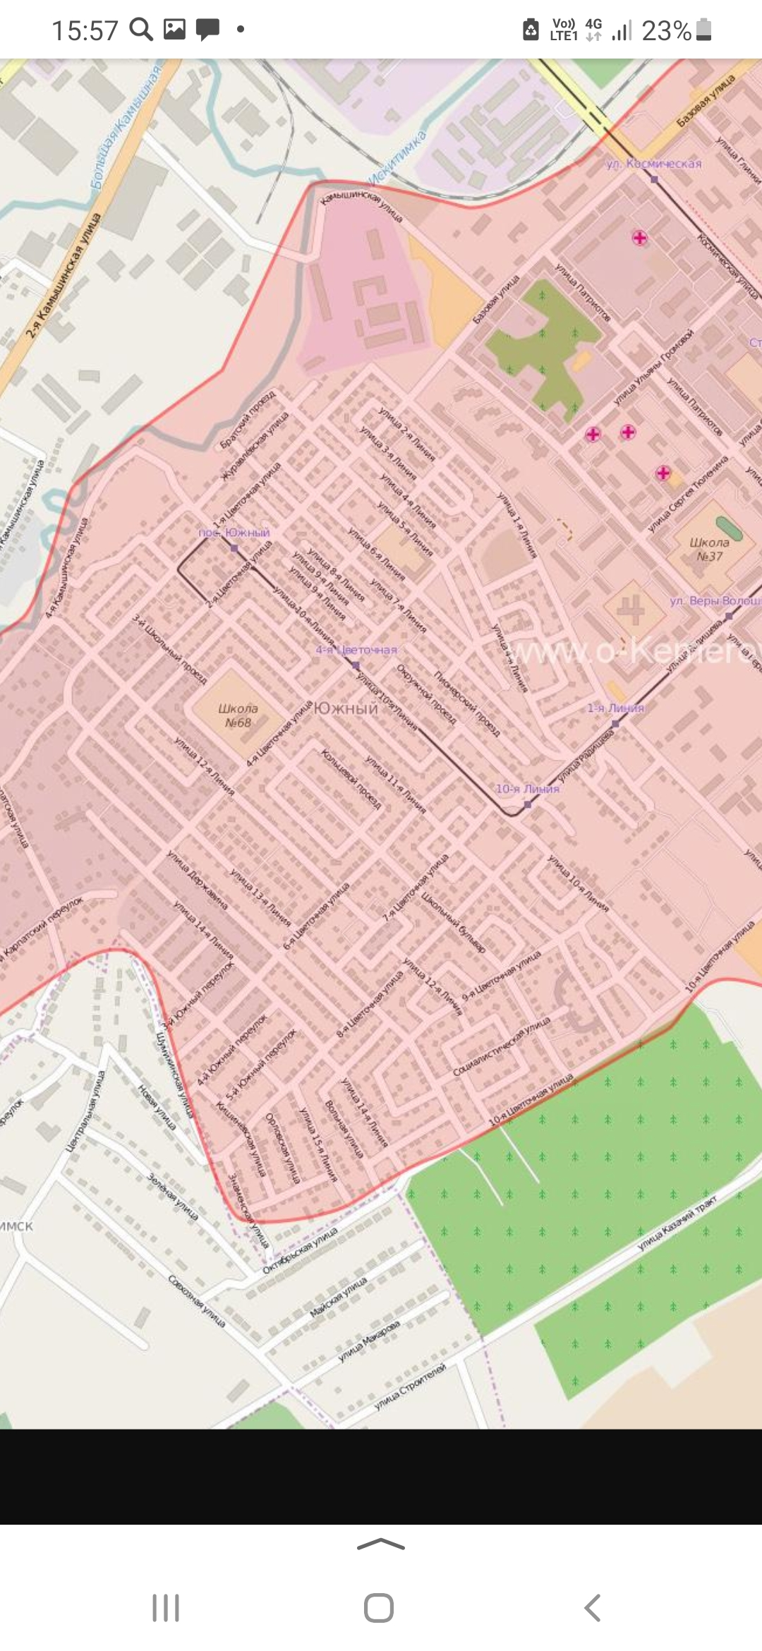

Местоположение школы 68 на карте Заводского района города Кемерово